HARKINNANVARAINEN VOS-KOROTUS 24.9.2026

Vastaus finanssineuvos Ville Salosen sähköpostiin:

Tasapainottamissuunnitelma sekä yksittäiset ja erilliset toimenpiteet
Rääkkylän kunnanvaltuusto hyväksyi talouden tasapainottamisohjelman 10.1.2022 § 3 osana kunnan arviointimenettelyä. Vuoden 2022 jälkeen valtuusto ei ole käsitellyt uutta erillistä kokoavaa talouden tasapainottamissuunnitelmaa. Talouden tasapainottamista on kuitenkin jatkettu vuoden 2022 jälkeen useilla erillisillä toimenpiteillä ja päätöksillä. Toimenpiteitä on toteutettu muun muassa metsäomaisuuden myynneillä, lainamäärän vähentämisellä, konserniyhtiöihin liittyvillä toimenpiteillä, investointien hallinnalla sekä rakenteellisten uudistusten valmistelulla.
Toteutettujen toimenpiteiden seurauksena kunnan talouden tunnusluvut ovat viime vuosina parantuneet merkittävästi. Talouden kehitystä arvioitaessa on kuitenkin huomioitava, että osa tasapainottamisesta on perustunut kertaluonteisiin toimenpiteisiin ja että kuntakonserniin, erityisesti kiinteistö- ja vuokra-asuntokantaan, liittyy edelleen huomattavia taloudellisia riskejä ja tulevia kustannuksia.

Vuonna 2022 hyväksytty talouden tasapainottamisohjelma
Rääkkylän kunta oli vuosien 2019 ja 2020 konsernitilinpäätösten perusteella erityisen vaikeassa taloudellisessa asemassa olevan kunnan arviointimenettelyssä. Arviointimenettelyssä selvitettiin kunnan mahdollisuuksia säilyä itsenäisenä sekä tämän edellyttämiä talouden tasapainottamistoimia. Toisena vaihtoehtona tarkasteltiin kuntajaon muuttamista.
Rääkkylän kunnanvaltuusto hyväksyi talouden tasapainottamisohjelman 10.1.2022 § 3. Arviointiryhmän loppunäkemys oli, että kunnalla on mahdollisuudet selviytyä itsenäisenä kuntana edellyttäen talouden tasapainottamiseen tähtäävien toimenpiteiden toteuttamista.

Metsäomaisuuden myynnit
Tasapainottamissuunnitelman mukaisesti kunta myi metsämaata 1 161 715 eurolla vuonna 2022.
Syksyllä 2022 metsien myynnin jatkovalmistelussa kunnanhallitus päätti myydä lisää metsäomaisuutta siten, että myynnin taloudelliset vaikutukset vuosikatetta vahvistaen olisivat vähintään noin 1,2 miljoonaa euroa. Kunnanhallitus teki metsäomaisuuden myyntiä koskevat päätökset 14.11.2022 § 160 ja 21.11.2022 § 164.
Metsäkauppoja ei kuitenkaan voitu saattaa tuolloin loppuun, koska kunnanhallituksen päätöksistä tehtiin kunnallisvalitus Itä-Suomen hallinto-oikeuteen. Kunnanhallitus antoi vastineensa hallinto-oikeudelle 20.2.2023.
Metsäkaupat saatettiin loppuun vuoden 2024 alussa, kun edellä mainitut kunnanhallituksen päätökset tulivat lainvoimaisiksi. Kunta myi tällöin metsämaata 1 040 630 eurolla. Vuosina 2022–2024 kunta myi siten metsämaata yhteensä 2 202 345 eurolla.
Metsäomaisuuden myynneillä on ollut merkittävä vaikutus kunnan talouden ja taseaseman vahvistumiseen. Samalla on huomioitava, että omaisuuden myynti on luonteeltaan kertaluonteinen tasapainottamiskeino eikä vastaavaa tulovaikutusta voida pitää pysyvänä osana kunnan vuosittaista tulorahoitusta.

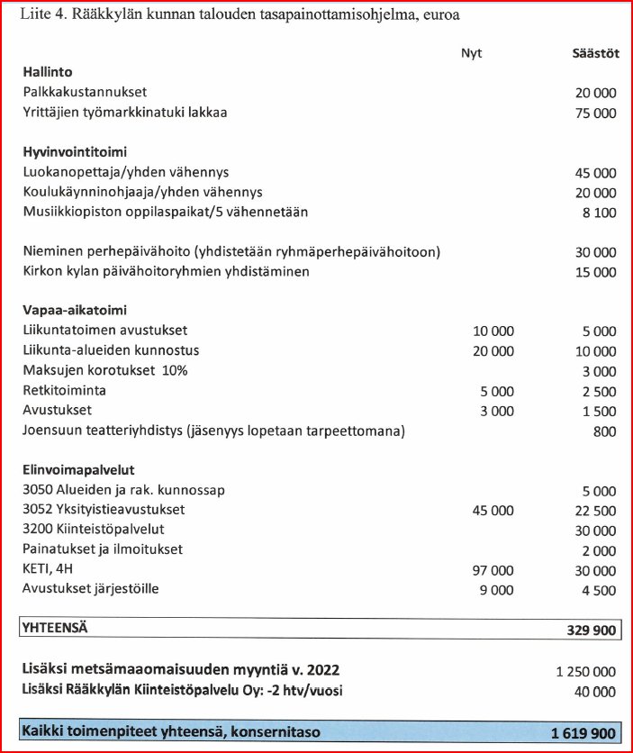

Lainamäärän ja rahoitusriskien vähentäminen
Arviointimenettelyn aikana kunnan merkittäviä rahoitusriskejä olivat pitkäaikaiset lainat ja niiden korot. Kunnalla oli kolme pitkäaikaista lainaa ja kuntatodistusohjelma Kuntarahoitus Oy:tä. Lainojen yhteismäärä oli 31.12.2021 yhteensä 5 852 610 euroa.
Vuosina 2022–2026 kunta ei ole ottanut uutta lainaa, ja olemassa olevien lainojen lyhennykset ja korot on maksettu eräpäivien mukaisesti. Vuoden 2026 lopussa kunnan lainamäärän arvioidaan olevan 3 005 000 euroa. Näin ollen kunnan lainamäärä on vähentynyt merkittävästi vuoden 2021 tasosta.
Uuden koulun rakentaminen on toteutettu leasingrahoituksella.
Kunnan rahoitusriskeihin kuuluivat myös kunnan antamat takaukset kuntakonserniin kuuluville tytäryhtiöille ja ulkopuolisille yhteisöille. Annettujen takausten yhteismäärä oli vuoden 2021 lopussa 278 480,22 euroa (vuonna 2020 yhteensä 322 802,30 euroa). Kunta oli antanut takauksia Kiinteistö Oy Rääkkylän Vuokrataloille ja Keski-Karjalan Vanhustentaloyhdistys ry.
Rahoitusriskeihin kuuluivat lisäksi kunnan Polar Shiitake Oy myöntämät lainat, joiden yhteismäärä oli 212 124 euroa.

Takaus- ja luottotappioriskien toteutuminen
Vuonna 2025 Keski-Karjalan Vanhustentaloyhdistys ry konkurssimenettelyn vuoksi kunta maksoi antamansa takauksen perusteella jäljellä olevan lainasaldon, 153 625 euroa.
Lisäksi kirjanpidosta poistettiin ja luottotappioksi kirjattiin konkurssiin menneen Polar Shiitake Oy epävarmoja saatavia vuosilta 2024–2025 sekä avoin lainasaldo, yhteensä 218 860 euroa.
Rääkkylän kunta myi noin 4 500 m² suuruisen Shiitake-hallin heinäkuussa 2026. Koska hallin jäljellä ollut kirjanpitoarvo oli kirjattu kokonaisuudessaan alas jo vuonna 2021, vuoden 2026 tuloslaskelmaan kirjattiin kaupasta 37 000 euroa myyntivoittoa.
Toteutuneet takaus- ja luottotappiot osoittavat, että kunnan taloutta ei voida tarkastella ainoastaan emokunnan tilinpäätöksen perusteella. Kuntakonserniin ja kunnan omistuksiin liittyvät taloudelliset vastuut voivat realisoituessaan aiheuttaa kunnalle merkittäviä kustannuksia.

Kunnan ja kuntakonsernin talouden kehitys
Vuodesta 2022 alkaen sekä kunta että kuntakonserni ovat tehneet vuosittain ylijäämäisen tuloksen. Kunnan taseeseen kertynyt ylijäämä oli 31.12.2025 yhteensä 3 296 000 euroa. Myös vuoden 2026 tulosarvio on ylijäämäinen, noin 100 000 euroa.

Vuonna 2024 kuntakonsernin taseeseen kertynyt tulos oli ensimmäisen kerran 20 vuoteen ylijäämäinen. Konsernin kertynyt ylijäämä oli 31.12.2025 yhteensä 697 000 euroa. Myös kuntakonsernin vuoden 2026 tulosarvio on ylijäämäinen, noin 50 000 euroa.

Kunnan ja konsernin talouden kehityksessä on kuitenkin merkittävä ero. Emokunnan taseeseen kertynyt ylijäämä on selvästi suurempi kuin koko kuntakonsernin kertynyt ylijäämä. Ero kuvastaa muun muassa tytäryhtiöihin kohdistuneita taloudellisia haasteita ja kunnan tarvetta tukea konserniyhtiöitään.
Viime vuosien ylijäämäiset tilinpäätökset osoittavat toteutettujen tasapainottamistoimenpiteiden vaikuttaneen myönteisesti kunnan talouteen. Ne eivät kuitenkaan yksin kuvaa kunnan ja kuntakonsernin pidemmän aikavälin taloudellista kantokykyä, sillä konserniin liittyy edelleen merkittäviä rakenteellisia haasteita ja tulevia kustannuksia.

Kiinteistö Oy Rääkkylän Vuokratalot
Vuosina 2022–2024 kunta myönsi Kiinteistö Oy Rääkkylän Vuokrataloille SVOP-rahoitusta 568 571 euroa. Yhtiölle myönnettyjen rahoitusten yhteismäärä on 892 288,72 euroa.
Kahdeksan vuoden aikana Kiinteistö Oy Rääkkylän Vuokratalot on maksanut pois lähes kaikki lainansa Valtiokonttorille ja pankeille. Rääkkylän kunnan omistusosuus yhtiöstä on 100 prosenttia.

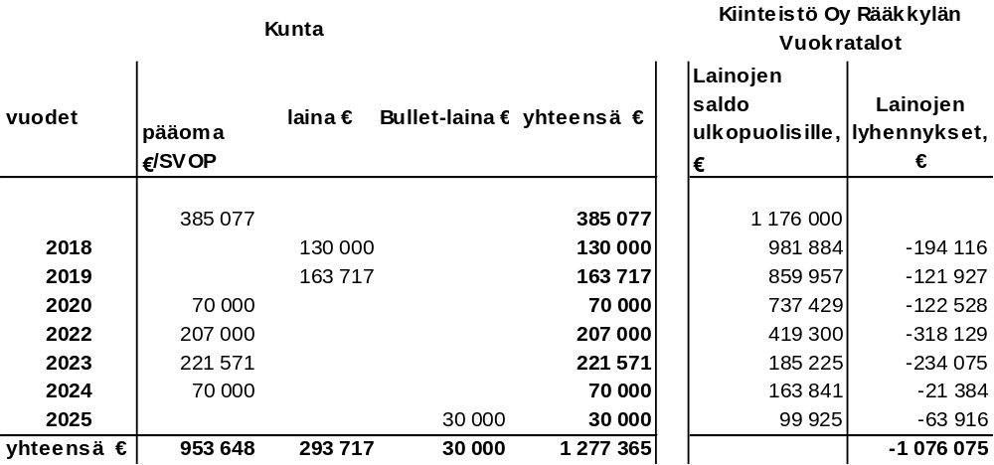
Vuokra-asuntokannan ja muun kiinteistökannan sopeuttaminen muodostaa kuitenkin edelleen yhden kuntakonsernin merkittävimmistä taloudellisista haasteista. Väestökehityksen ja asuntojen kysynnän muutosten vuoksi osa rakennuskannasta on vajaakäytössä tai tyhjillään. Ylimääräisestä rakennuskannasta aiheutuu jatkuvia ylläpito-, lämmitys-, korjaus- ja muita kiinteistökustannuksia.
Talouden kestävän tasapainon saavuttaminen edellyttää tämän vuoksi myös kiinteistökannan määrän sopeuttamista todelliseen käyttötarpeeseen. Käytännössä tämä voi tarkoittaa rakennusten myyntien lisäksi sellaisten rakennusten purkamista, joille ei ole enää taloudellisesti kestävää käyttöä.
Rakennusten purkamisesta aiheutuu kuitenkin merkittäviä kertaluonteisia kustannuksia. Näiden kustannusten määrää ja kohdentumista on tarpeen arvioida erikseen rakennuskohtaisen purkusuunnitelman perusteella. Kiinteistö Oy Rääkkylän Vuokratalojen oma tulorahoitus ei mahdollista tarvittavien purkutoimenpiteiden toteuttamista ilman kunnan tai muun rahoituksen osallistumista.
Jos tarpeettoman rakennuskannan purkaminen olisi toteutettu kokonaisuudessaan jo aikaisempina vuosina, purkukustannuksilla olisi ollut merkittävä vaikutus kyseisten vuosien tuloksiin. Näin ollen osa kuntakonsernin talouden rakenteellisesta sopeuttamistarpeesta ja siihen liittyvistä kustannuksista on edelleen edessä.
Jatkovalmistelussa tulee selvittää rakennuskohtaiset purkukustannukset ja niiden taloudelliset vaikutukset. Valtion tukimahdollisuudet on jo hyödynnetty aiempien tervehdyttämistoimenpiteiden yhteydessä, joten purkukustannukset jäisivät vuokrataloyhtiön ja/tai kunnan vastattaviksi. Miljoonaluokan kustannukset muodostavat merkittävän taloudellisen haasteen.

Talouden tasapainottamisen jatkovalmistelu
Kunnanhallitus päätti 6.11.2023 § 155 valita poliittisen ohjausryhmän valmistelemaan talouden tasapainottamiseksi tarvittavia rakenteellisia uudistuksia, joilla kunnan talous saadaan tasapainoon.
Poliittinen ohjausryhmä, kunnanjohtaja ja kunnan johtoryhmä ovat tämän jälkeen työskennelleet aktiivisesti talouden tasapainottamiseen liittyvien toimenpiteiden valmistelussa. Ohjausryhmä on kokoontunut noin 5–6 kertaa vuodessa.
Myös investointitaso on pidetty maltillisena. Vuosina 2022–2025 kunnan investointimenot olivat yhteensä 2 234 000 euroa. Vuoden 2026 investointimenojen arvio on noin 500 000 euroa.
Talouden jatkovalmistelussa huomio on tarpeen kohdistaa aikaisempaa enemmän kertaluonteisten tasapainottamistoimien ohella pysyviin rakenteellisiin muutoksiin sekä kuntakonsernin tuleviin vastuisiin. Erityisen keskeisiä ovat kiinteistökannan sopeuttaminen, tytäryhtiöiden taloudellinen kantokyky sekä niiden toimenpiteiden rahoittaminen, joita konsernin talouden pitkäjänteinen tasapainottaminen vielä edellyttää.

Yhteenveto
Vuoden 2022 jälkeen kunnanvaltuusto ei ole käsitellyt uutta erillistä kokoavaa talouden tasapainottamissuunnitelmaa. Kunnanvaltuuston 10.1.2022 § 3 hyväksymän talouden tasapainottamisohjelman jälkeen talouden tasapainottamista on kuitenkin jatkettu määrätietoisesti useilla erillisillä päätöksillä ja käytännön toimenpiteillä.
Keskeisiä toimenpiteitä ovat olleet metsäomaisuuden myynnit, lainamäärän vähentäminen, rahoitus- ja takausriskien hallinta, konserniyhtiöihin liittyvät toimenpiteet, investointitason hallinta sekä rakenteellisten uudistusten valmistelu poliittisessa ohjausryhmässä.
Toteutettujen toimenpiteiden aikana kunnan lainamäärä on vähentynyt ja sekä kunnan että kuntakonsernin taseeseen on muodostunut kertynyttä ylijäämää. Talouden kehitys on tältä osin ollut myönteistä.
Talouden nykytilaa arvioitaessa on kuitenkin otettava huomioon, että osa talouden vahvistumisesta perustuu kertaluonteisiin omaisuuden myynteihin ja että emokunnan taloudellinen asema on selvästi koko kuntakonsernia vahvempi. Kunta on lisäksi joutunut tukemaan tytäryhtiöitään, ja aikaisemmat takaus- ja luottoriskit ovat osittain realisoituneet kunnan maksettaviksi.
Erityisesti vuokra-asunto- ja kiinteistökantaan liittyvä rakenteellinen sopeuttamistarve on edelleen merkittävä. Tarpeettoman rakennuskannan purkaminen aiheuttaa huomattavia kustannuksia, joiden rahoittaminen ei ole mahdollista tytäryhtiöiden omalla tulorahoituksella. Näiden kustannusten määrä ja vaikutus kunnan ja kuntakonsernin talouteen tulee arvioida osana talouden jatkovalmistelua.
Kunnan viime vuosien ylijäämäiset tulokset ja vahvistunut tase eivät siten poista tarvetta jatkaa talouden rakenteellista tasapainottamista. Talouden kestävyyttä on perusteltua arvioida emokunnan tunnuslukujen lisäksi koko kuntakonsernin taloudellisen aseman, tulevien vastuiden, kiinteistökannan sopeuttamistarpeen ja näistä aiheutuvien kustannusten perusteella.

Tommi Lepojärvi
kunnanjohtaja, Rääkkylän kunta

